INFORME DE FISCALIZACIÓN AMBIENTAL

CENTRAL TERMOELÉCTRICA TARAPACÁ
UNIDAD CTTAR

DFZ-2017-3490-I-NE-EI

 | Nombre | Firma
Aprobado | Claudia Pastore H.
Revisado | Claudia Quiroga M.
Elaborado | Isabel Rojas S.

Tabla de Contenidos
Tabla de Contenidos 2
1. RESUMEN. 3
2. IDENTIFICACIÓN DEL PROYECTO, INSTALACIÓN, ACTIVIDAD O FUENTE FISCALIZADA 4
2.1. Antecedentes Generales 4
3. INSTRUMENTOS DE GESTIÓN AMBIENTAL QUE REGULAN LA ACTIVIDAD FISCALIZADA. 5
4. DESCRIPCIÓN DE LA FUENTE. 5
4.1. Descripción de la Unidad de Generación Eléctrica (UGE). 5
4.2. Identificación de la chimenea. 5
4.3. Aspectos relativos al Seguimiento Ambiental 5
4.3.1. Documentos Revisados 5
4.4. Metodología de Evaluación 6
5. HECHOS CONSTATADOS. 7
5.1. Metodologías de medición de emisiones utilizado: CEMS / Método Alternativo. 7
5.2. Resumen de datos reportados durante el año 2016 – Material Particulado (MP). 8
Figura N° 1 Resumen horas reportadas para el Material Particulado – Año 2016 9
5.3. Resumen de datos reportados durante el año 2016 – Dióxido de Azufre (SO₂). 10
Figura N° 2 Resumen horas reportadas para el SO₂ – Entrada en vigencia límite 23 de junio Año 2016 11
5.4. Resumen de datos reportados durante el año 2016 – Óxidos de Nitrógeno (NOx). 12
Figura N° 3 Resumen horas reportadas NOx medidos durante las Horas de Funcionamiento (HE, RE, HA, FA) – Entrada en vigencia límite 23 de junio Año 2016 13
5.5. Resultados Evaluación Semestral del Cumplimiento del Límite de Emisión de Hg. 14
Tabla N° 1 Cumplimiento Límite de Emisión de Hg – Año 2016. 14
6. CONCLUSIONES. 15
7. ANEXOS. 15

RESUMEN.

El presente informe corresponde a la evaluación del cumplimiento normativo establecido en el D.S. 13/11 que Establece Norma de Emisión para Centrales Termoeléctricas del Ministerio del Medio Ambiente, realizado por la Superintendencia del Medio Ambiente (SMA) en base a los Reportes Trimestrales del año 2016 de los Monitoreos Continuos de Emisiones de la Unidad CTTAR de la Central Termoeléctrica Tarapacá, perteneciente a Gas Atacama Chile S.A.
Cabe mencionar, que de acuerdo al artículo 5° del D.S.13/11 según la ubicación de la fuente emisora existente, si ésta se encuentra dentro de una zona declarada latente o saturada por MP, SO₂ o NO_{X} previo a la publicación del D.S.13/11, el límite de emisión aplicable para los parámetros de Mercurio (Hg), Dióxido de azufre (SO₂) y Óxido de Nitrógeno (NO_{X}), según corresponda, rige a partir del 23 de junio del 2015 y para aquellas zonas que no se encuentren declaradas latentes o saturadas por dichos contaminantes, la evaluación rige a partir del 23 de junio de 2016.
Para efectos de evaluar el cumplimiento de los límites de emisión establecidos en la norma, se requiere de acuerdo al artículo 12° del D.S.13/11, que “los titulares de las fuentes emisoras presenten a la Superintendencia un reporte del monitoreo continuo de emisiones, trimestralmente, durante un año calendario”.

Los reportes presentados por el titular de la fuente para evaluar su cumplimiento con la normativa expuesta, se detalla en la tabla N° 1 que se presenta a continuación:
Tabla N°1
Ingreso de Reporte trimestral ante la SMA.
N° | Etapa
1 | El titular ingresó a la plataforma de Termoeléctricas de la SMA el Primer Reporte trimestral que va desde el 01/01/16 al 31/03/16
2 | El titular ingresó a la plataforma de Termoeléctricas de la SMA el Segundo Reporte trimestral que va desde el 01/04/16 al 30/06/16
3 | El titular ingresó a la plataforma de Termoeléctricas de la SMA el Tercer Reporte trimestral que va desde el 01/07/16 al 30/09/16
4 | El titular ingresó a la plataforma de Termoeléctricas de la SMA el Cuarto Reporte trimestral que va desde el 01/10/16 al 31/12/16
Las Unidad CTTAR de la Central Termoeléctrica Tarapacá, no se encuentra ubicada en una zona declarada latente o saturada y cuenta con sus respectivos Sistemas de Monitoreo Continuo de Emisiones (CEMS) validados ante esta Superintendencia.
Cabe mencionar que con fecha 18/11/2016, mediante carta Gerencia General N°10-2016, titular solicita habilitación de nueva carga del primer reporte trimestral año 2016, a la cual se da respuesta a través de Ord. N° 2670 del 29/11/2016. Posteriormente, con fecha 25/04/17 se realiza requerimiento de información de acuerdo a la Res. Ex. N°346, por reportar celdas vacías de potencia y concentración para NOx y SO₂ durante horas de régimen en el cuarto reporte trimestral. A raíz de este requerimiento, titular solicita lineamientos para dar respuesta a dicha resolución a través de carta GG N°013/2017 del 12/05/2017, por lo cual esta Superintendencia entrega respuesta a través de Ord. N° 1243 del 19/05/2017.
Del análisis respecto del estado de validación del CEMS y del examen de información realizado a los 4 reportes trimestrales de la Unidad CTTAR de la Central Termoeléctrica Tarapacá, perteneciente a Gas Atacama Chile S.A., cumplió con los límites de emisión de MP, Hg, SO₂ y NO_{X} establecidos en el D.S.13/2011 durante el año 2016.

IDENTIFICACIÓN DEL PROYECTO, INSTALACIÓN, ACTIVIDAD O FUENTE FISCALIZADA

Antecedentes Generales
Unidad Fiscalizable: Central Termoeléctrica Tarapacá |  | UGE: Unidad CTTAR
Región: I Región de Tarapacá | Ubicación de la actividad, proyecto o fuente fiscalizada:  Kilómetro 344,44 de la Ruta A1 Sector Punta Patache.
Provincia: Iquique
Comuna: Iquique
Titular de la actividad, proyecto o fuente fiscalizada:  Gas Atacama Chile S.A. | RUT o RUN: 78.932.870-9
Domicilio Titular:  Santa Rosa 76, piso 10, Santiago, Región Metropolitana. | Correo electrónico: zaida.martinez@enel.com
 | Teléfono: 26309000
Identificación del Representante Legal:  Michele Siciliano | RUT o RUN: 25.477.930-5
Domicilio Representante Legal:  Santa Rosa 76, piso 10, Santiago, Región Metropolitana. | Correo electrónico: : -
 | Teléfono: 226309227
Fase de la actividad, proyecto o fuente fiscalizada: Operación.
Tipo de fuente:  Existente | Combustibles utilizados:  Carbón bituminoso
Método de Medición: CEMS de Material Particulado, Dióxido de Azufre, Óxidos de Nitrógeno, Oxígeno, Dióxido de Carbono y Flujo.

INSTRUMENTOS DE GESTIÓN AMBIENTAL QUE REGULAN LA ACTIVIDAD FISCALIZADA.

Norma (s) de Emisión, especificar:
D.S. N°13/2011 del Ministerio del Medio Ambiente. Norma de Emisión para Centrales Termoeléctricas.

DESCRIPCIÓN DE LA FUENTE.

Descripción de la Unidad de Generación Eléctrica (UGE).
Identificación de la Unidad:  CTTAR | Configuración:  Ciclo simple - Turbina Vapor | Combustible Principal Utilizado:  Carbón bituminoso | Potencia Térmica:  388,7586 MWt

Identificación de la chimenea.
Coordenadas UTM:  N 7698973  E 375795 | Altura (m): 80 m. | Diámetro Interno (m): 3,8 m.
Unidad que emite: Unidad CTTAR

Aspectos relativos al Seguimiento Ambiental

Documentos Revisados

N° | Documento Remitido | Periodo que reporta
1 | Reporte Trimestral N° 1 | 01/01/16 al 31/03/16
2 | Reporte Trimestral N° 2 | 01/04/16 al 30/06/16
3 | Reporte Trimestral N° 3 | 01/07/16 al 30/09/16
4 | Reporte Trimestral N° 4 | 01/10/16 al 31/12/16

Metodología de Evaluación

Con el objetivo de realizar una evaluación del cumplimiento de todos los requerimientos establecidos en el D.S.13/11 del Ministerio de Medio Ambiente, se han definido los siguientes criterios:

- Evaluación de requerimientos de carácter administrativos:
- Tener implementado y certificado el CEMS.
- Haber enviado los 4 Reportes Trimestrales de las emisiones en los modos establecidos.

- Evaluación de requerimientos de carácter Técnicos:
- Para evaluar el cumplimiento normativo, la UGE debe disponer de datos de calidad asegurada para todo el año de evaluación, por lo cual se verifica el estado de la validación del Sistema de Monitoreo Continuo de Emisiones (CEMS) para material particulado (MP), dióxido de azufre (SO₂), óxidos de nitrógeno (NOx) y de otros parámetros de interés. No obstante lo anterior, se podrán requerir antecedentes con respecto a las pruebas de aseguramiento de calidad (QA/QC) para el año de evaluación.
- Se evalúa el cumplimiento del límite de emisión aplicable para MP, SO₂ y NOx para cada hora de funcionamiento de la fuente, de acuerdo a los datos informados en los 4 reportes trimestrales.
- Para evaluar el cumplimiento de los límites de emisión durante las horas de funcionamiento de la fuente, se realiza un resumen anual por parámetro (MP, SO₂ y NOx) que consolida los reportes trimestrales de las horas de funcionamiento de la fuente, las que de acuerdo a la norma, corresponden a las horas de encendido, en régimen y apagado, así como las fallas. Con ello se obtiene el total de horas en que la fuente funcionó en cada estado operacional.
- Del total de horas en que se superaron los límites de emisión, se verifican cuántas de esas horas fueron debidamente justificadas y cuántas de esas horas no fueron debidamente justificadas. Estas últimas serán consideradas como incumplimientos de los límites de emisión de la norma.
- Con respecto al material particulado, dióxido de azufre y óxidos de nitrógeno (fuentes nuevas), para las horas de funcionamiento en régimen, no aplican justificaciones en aquellos valores que superen los límites aplicables, dado que, durante estas horas, la fuente debe dar cumplimiento con los límites aplicables al 100%. Luego cualquier valor que supere el límite de emisión establecido, durante el estado de régimen, es considerado un incumplimiento de la norma de emisión.
- En relación a los óxidos de nitrógeno, para fuentes existentes, las horas de inconformidad no deben justificarse, pero estas no pueden exceder el 30% de las horas de funcionamiento durante un año calendario.
- Con respecto al Mercurio (Hg), para aquellas fuentes emisoras existentes y nuevas que utilicen carbón y/o petcoke, se evaluará el límite de emisión a lo menos una vez cada seis meses durante un año calendario y se considerará sobrepasado cuando algunos de los valores exceda el valor límite de emisión.

HECHOS CONSTATADOS.

Metodologías de medición de emisiones utilizado: CEMS / Método Alternativo.
Exigencias:
Artículo 8º. Las fuentes emisoras existentes y nuevas deberán instalar y certificar un sistema de monitoreo continuo de emisiones para: Material particulado (MP), dióxido de azufre (SO₂), óxidos de nitrógeno (NOx) y de otros parámetros de interés, de acuerdo a lo indicado en la Parte 75, volumen 40 del Código de Regulaciones Federales (CFR) de la Agencia Ambiental de los Estados Unidos (US-EPA). El sistema de monitoreo continuo de emisiones será aprobado mediante resolución fundada de la Superintendencia.

Artículo 9º. Las fuentes emisoras existentes tendrán un plazo de dos años para instalar y certificar el sistema de monitoreo continuo de emisiones, contado desde la fecha de entrada en vigencia del presente decreto. Mientras que las fuentes emisoras nuevas deberán incorporar el sistema de medición continúo desde su puesta en servicio.

Res. Ex. N° 57/2013 que Protocolo para Validación de Sistemas de Monitoreo Continuo de Emisiones CEMS en Centrales Termoeléctricas: “La fecha de ingreso a la SMA del Informe de resultados de los Ensayos de Validación deberá ser previa al cumplimiento de 12 meses, contados a partir de la fecha establecida en la resolución otorgada por la SMA donde se aprueba el CEMS”.

Guía Sistemas de Información Centrales Termoeléctricas, punto 6.2.1, del Formato de reporte para datos crudos y normalizados minuto a minuto: “ESTADO_CEMS” – “Estado de operación del CEMS”, y del Formato para el reporte de datos crudos y normalizados en promedios horarios: “TIPO_DATO”, donde se describe si el dato del parámetro es medido, sustituido, medido con método de referencia.
Unidad que Emite |  | Unidad CTTAR de la Central Termoeléctrica Tarapacá (CELTA S.A.)
Parámetro |  | MP | SO₂ | NO_{x} | O₂ | CO₂ | Flujo
Método de medición |  | CEMS | CEMS | CEMS | CEMS | CEMS | CEMS
Validación Inicial del CEMS otorgado por la SMA. | Escala o Rango de medición | 0-80 mg/m³ | 0-1000 ppm | 0-750 ppm | 0-23% | 0-23% | 0-650.000 m³/h
Validación Inicial del CEMS otorgado por la SMA. | N° Resolución | 719/14 | 719/14 | 205/14 | 205/14 | 205/14 | 719/14
Ultima Validación Anual del CEMS otorgado por la SMA. | N° Resolución | - | 874/16 | 874/16 | 874/16 | 874/16 | 1101/2015
Ultima Validación Anual del CEMS otorgado por la SMA. | Escala o Rango de medición | - | 0-1000 ppm | 0-750 ppm | 0-23% | 0-23% | 0-650.000 m³/h
Ultima Validación Anual del CEMS otorgado por la SMA. | Periodo de validación | - | 10/03/16-10/03/17 | 10/03/16-10/03/17 | 10/03/16-10/03/17 | 10/03/16-10/03/17 | 13/03/15-13/03/16
Validación CEMS
La Unidad de Generación Eléctrica CTTAR de la Central Termoeléctrica Tarapacá, cuenta con sus respectivos Sistemas de Monitoreo Continuo de Emisiones (CEMS) validados inicial y anualmente ante esta Superintendencia para los parámetros SO₂, NOx, O₂, CO₂ y Flujo, por lo cual los datos reportados, nos permiten verificar el cumplimiento del D.S.13/2011 durante el año 2016.
Con respecto al MP, mediante Res. Ex. N°288 del 5/04/2016 se rechaza Auditoría de Respuesta Relativa (ARR) del Sistema de Monitoreo Continuo de Emisiones (CEMS) de la unidad CTTAR y declara el CEMS de MP fuera de control, por su parte también se señala que durante el periodo “Fuera de Control”, el titular deberá cumplir con los criterios establecidos en la Res. Ex. N°583 del 03/10/2014, que aprueba Anexo III “Aseguramiento de calidad, reporte de datos, sustitución de datos perdidos y anómalos, auditorías y revalidaciones” del Protocolo para validación de Sistemas de Monitoreo Continuo de Emisiones (CEMS) en Centrales Termoeléctricas. Con fecha 18/04/2017 ingresaron aviso de ejecución de ensayos de validación (AEEV) para Material Particulado y Gases, no obstante a la fecha no han ingresado Informe de Resultados de Ensayos de Validación (IREV).

Resumen de datos reportados durante el año 2016 – Material Particulado (MP).
Exigencia (s):
- Artículo 12° del D.S. N°13/2011: “Los titulares de las fuentes emisoras presentarán… un reporte del monitoreo continuo de emisiones, trimestralmente, durante un año calendario,…”

- Circular IN.AD.N°1/2015 “Interpretación administrativa del Decreto N°13, de 2011, MMA, Norma de emisión para centrales termoeléctricas de reemplazo de Circular N°2, de 18 de diciembre de 2013” Define “Horas de funcionamiento: Corresponde a aquel periodo de tiempo en el cual la unidad quema combustible e incluye las horas de encendido, horas de operación en régimen y horas de apagado.”

- Punto N° 5, letra a, de la Interpretación Administrativa del D.S. N°13 (Circular IN.AD.N° 1/2015): “Para el caso de MP, SO₂ y NO_{x}, se debe determinar el promedio horario de cada hora de funcionamiento, durante un año calendario. El promedio horario obtenido (o sustituido) en cada hora de funcionamiento debe compararse con el límite de emisión aplicable y determinar para cada una de esas horas de funcionamiento si es una hora de conformidad o de inconformidad”.

- Punto N° 5, letra a, de la Interpretación Administrativa del D.S. N°13 (Circular IN.AD.N° 1/2015): “i) Para la evaluación del cumplimiento del límite anual de material Particulado y dióxido de azufre, las horas de inconformidad deben justificarse como hora de encendido, hora de apagado o falla. Si no puede justificarse, se considerará un incumplimiento de la norma (…)”
Con relación a los datos de Material Particulado del año 2016, representados en la Figura N° 1, es posible indicar que:

Período de operación | Hechos Constatados y Observaciones
Horas de Encendido (HE) | - Durante el año 2016 se registró un total de 15 horas de Encendido en las que se utilizó combustible sólido.
Horas de Régimen (RE) | - Se registró un total de 2458 horas de Régimen durante el año 2016, en las que se utilizó combustible sólido, éstas horas se encuentran bajo el límite establecido para material particulado de 50 mg/Nm³.
Horas de Apagado (HA) | - Durante el año 2016 se registró un total de 10 horas de Apagado en las que se utilizó combustible sólido.
Horas de Falla (FA) | - Se registró un total de 33 horas de falla en la que se utilizó combustible sólido, de las cuales 33 horas están sobre el límite de emisión establecido en la norma de 50 mg/Nm³, sin embargo, se observa que las horas fueron debidamente justificadas, calificando dentro del periodo de excedencia que permite la norma.

De acuerdo a los antecedentes, durante el año 2016 y con respecto al Material Particulado, la fuente funcionó bajo el límite aplicable.

Registros
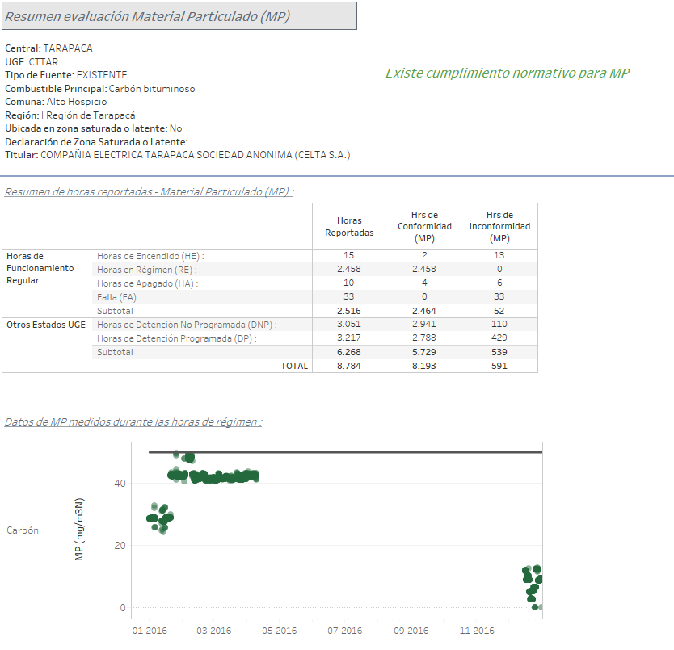

Figura N° 1 Resumen horas reportadas para el Material Particulado – Año 2016

Resumen de datos reportados durante el año 2016 – Dióxido de Azufre (SO₂).

Exigencia (s):
- Artículo 12° del D.S. N°13/2011: “Los titulares de las fuentes emisoras presentarán… un reporte del monitoreo continuo de emisiones, trimestralmente, durante un año calendario,…”

- Circular IN.AD.N°1/2015 “Interpretación administrativa del Decreto N°13, de 2011, MMA, Norma de emisión para centrales termoeléctricas de reemplazo de Circular N°2, de 18 de diciembre de 2013” Define “Horas de funcionamiento: Corresponde a aquel periodo de tiempo en el cual la unidad quema combustible e incluye las horas de encendido, horas de operación en régimen y horas de apagado.”

- Punto N° 5, letra a, de la Interpretación Administrativa del D.S. N°13 (Circular IN.AD.N° 1/2015): “Para el caso de MP, SO₂ y NO_{x}, se debe determinar el promedio horario de cada hora de funcionamiento, durante un año calendario. El promedio horario obtenido (o sustituido) en cada hora de funcionamiento debe compararse con el límite de emisión aplicable y determinar para cada una de esas horas de funcionamiento si es una hora de conformidad o de inconformidad”.

- Punto N° 5, letra a, de la Interpretación Administrativa del D.S. N°13 (Circular IN.AD.N° 1/2015): “i) Para la evaluación del cumplimiento del límite anual de material Particulado y dióxido de azufre, las horas de inconformidad deben justificarse como hora de encendido, hora de apagado o falla. Si no puede justificarse, se considerará un incumplimiento de la norma (…)”
Con relación a los datos de Dióxido de Azufre desde el 23 de junio al 31 de diciembre del año 2016, representados en la Figura N° 2 es posible indicar que:

Período de operación | Hechos Constatados y Observaciones
Horas de Encendido (HE). | - No se registran horas de encendido
Horas de Régimen (RE). | - Se registró un total de 384 horas de Régimen, en las que se utilizó combustible sólido, éstas horas se encuentran bajo el límite establecido para dióxido de azufre de 400 mg/Nm³.
Horas de Apagado (HA). | - No se registran horas de apagado.
Horas de Falla (FA). | - No se registran horas de falla.

De acuerdo a los antecedentes, desde la entrada en vigencia del límite de emisión del Dióxido de Azufre, el cual comienza a partir del 23 de junio hasta el 31 de diciembre de 2016, la fuente funcionó bajo el límite aplicable.

Registros
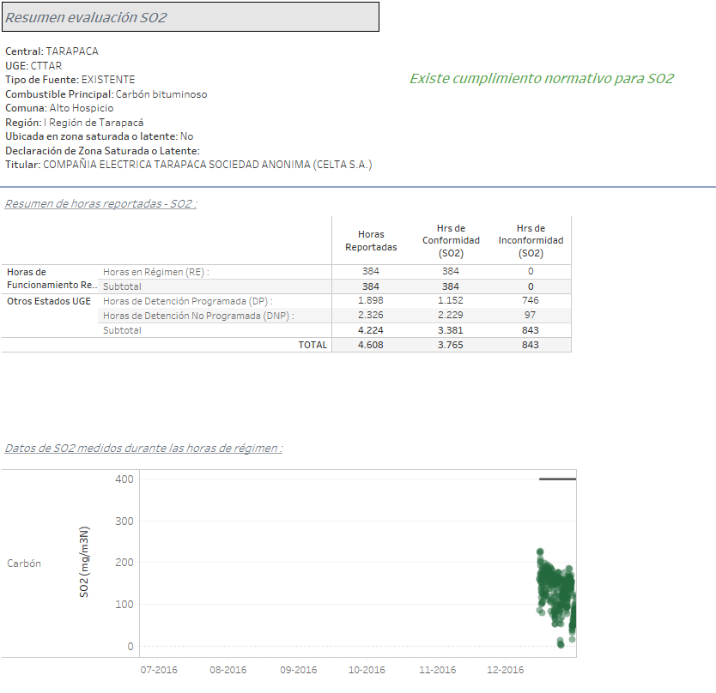

Figura N° 2 Resumen horas reportadas para el SO₂ – Entrada en vigencia límite 23 de junio Año 2016

Resumen de datos reportados durante el año 2016 – Óxidos de Nitrógeno (NOx).
Exigencia (s):
- Artículo 5º. del D.S.N°13/2011, Las fuentes emisoras existentes deberán cumplir con los valores límites de emisión de la Tabla Nº 1 para Material Particulado (MP) en un plazo de 2 años y 6 meses, contado desde la fecha de publicación del presente decreto. El plazo de cumplimiento de los demás parámetros de las Tablas Nº 1 y Nº 3 corresponderá a 4 años contados desde la publicación del presente decreto en zonas declaradas latentes o saturadas por MP, SO₂ o NOx con anterioridad a esta fecha y de 5 años en aquellas zonas que no se encuentren declaradas como latentes o saturadas por dichos contaminantes.
Por su parte, las fuentes emisoras nuevas deberán cumplir con los valores límites de emisión de las Tablas Nº 2 y Nº 3 desde la entrada en vigencia del presente decreto.

- Artículo 12° del D.S. N°13/2011: “Los titulares de las fuentes emisoras presentarán… un reporte del monitoreo continuo de emisiones, trimestralmente, durante un año calendario,…”

- Circular IN.AD.N°1/2015 “Interpretación administrativa del Decreto N°13, de 2011, MMA, Norma de emisión para centrales termoeléctricas de reemplazo de Circular N°2, de 18 de diciembre de 2013” (…) Para el caso del parámetro NOx en fuentes existentes, la norma establece un criterio de evaluación diferente al resto de los otros parámetros. Se deben considerar las horas de inconformidad no deben justificarse, pero estas no pueden exceder el 30% de las horas de funcionamiento durante un año calendario…(ii) para la evaluación del límite anual de Óxido de Nitrógeno, las horas de inconformidad no deben justificarse, pero estas no pueden exceder el 30% de las horas de funcionamiento durante un año calendario.

La fuente presenta el 98,96% del total de horas de funcionamiento de conformidad y 1,04% de horas de inconformidad.

Por lo tanto, desde la entrada en vigencia del límite de emisión, del 23 de junio hasta el 31 de diciembre de 2016, la Unidad CTTAR de la Central Termoeléctrica Tarapacá cumple con los límites de emisión de NOx, para fuentes existentes.

Registros
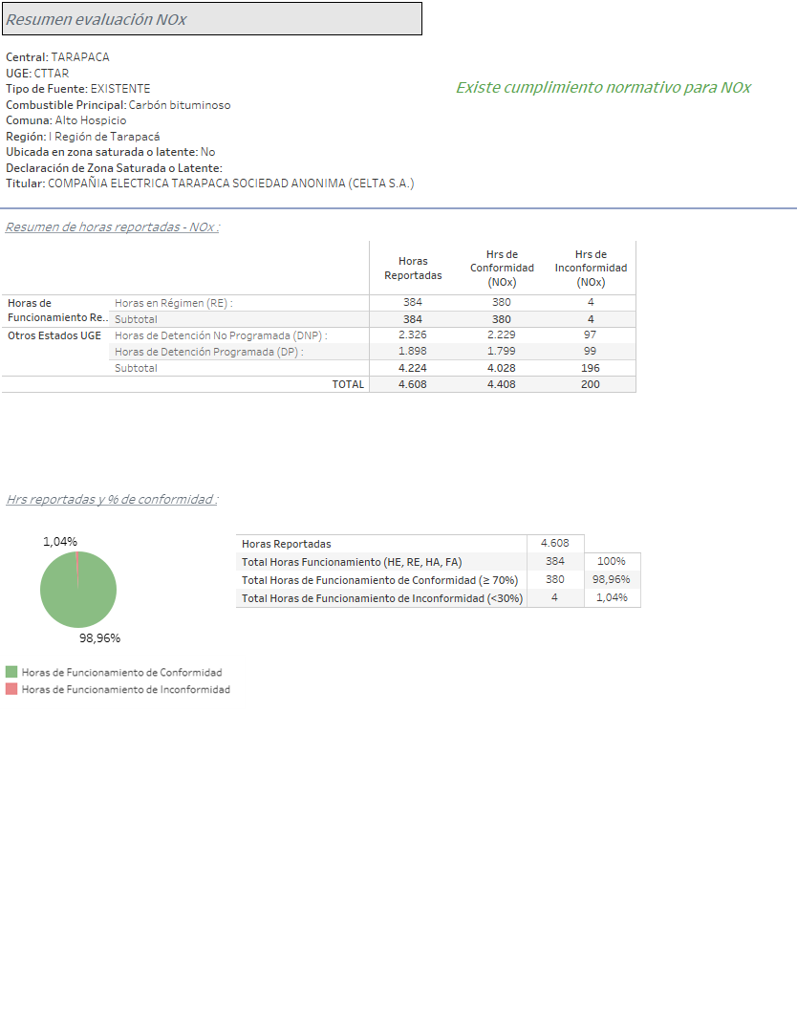

Figura N° 3 Resumen horas reportadas NOx medidos durante las Horas de Funcionamiento (HE, RE, HA, FA) – Entrada en vigencia límite 23 de junio Año 2016

Resultados Evaluación Semestral del Cumplimiento del Límite de Emisión de Hg.

Exigencia (s):
- Artículo 5º. del D.S.N°13/2011, Las fuentes emisoras existentes deberán cumplir con los valores límites de emisión de la Tabla Nº 1 para Material Particulado (MP) en un plazo de 2 años y 6 meses, contado desde la fecha de publicación del presente decreto. El plazo de cumplimiento de los demás parámetros de las Tablas Nº 1 y Nº 3 corresponderá a 4 años contados desde la publicación del presente decreto en zonas declaradas latentes o saturadas por MP, SO2 o NOx con anterioridad a esta fecha y de 5 años en aquellas zonas que no se encuentren declaradas como latentes o saturadas por dichos contaminantes.
Por su parte, las fuentes emisoras nuevas deberán cumplir con los valores límites de emisión de las Tablas Nº 2 y Nº 3 desde la entrada en vigencia del presente decreto.

- Circular IN.AD.N°1/2015 “Interpretación administrativa del Decreto N°13, de 2011, MMA, Norma de emisión para centrales termoeléctricas de reemplazo de Circular N°2, de 18 de diciembre de 2013” (…)
- Para el caso de la norma de emisión de Hg, el valor límite se evaluará a lo menos una vez cada 6 meses durante un año calendario y se considerará sobrepasado cuando alguno de los valores exceda el valor límite de emisión.
b.1) En el caso de fuentes emisoras nuevas, el límite de emisión de Mercurio está vigente desde el 23 de junio del 2011 (…) i) la primera medición deberá realizarse antes que se cumpla el plazo de 6 meses desde la entrada en operación de la fuente emisora (…) ii) La siguiente medición debe realizarse antes que se cumpla el plazo de meses desde la medición anterior.
b.2) En el caso de fuentes emisoras existentes, el límite de emisión de Mercurio está vigente de forma diferenciada, según la ubicación de la fuente emisora dentro o fuera de una zona declarada latente o saturada por MP, SO2 o NOx. Si está dentro, el límite de emisión es aplicable a partir del 23 de junio de 2015; si está fuera, el límite de emisión es aplicable a partir del 23 de junio de 2016. En cualquier caso, se deberá actuar de la siguiente forma: i) la primera medición deberá realizarse antes que se cumpla el plazo de 6 meses desde la entrada en vigencia del límite de emisión (…) La siguiente medición debe realizarse antes que se cumpla el plazo de meses desde la medición anterior.

- Las Entidades Técnicas de Fiscalización Ambiental y los Inspectores Ambientales autorizados por la Superintendencia del medio ambiente, deberán regirse en su actuar por el reglamento D.S.N°38/2013 del MMA que “Aprueba el Reglamento de Entidades Técnicas de Fiscalización Ambiental de la Superintendencia del Medio Ambiente”.
Este Reglamento establece que “un sujeto fiscalizado, para dar cumplimiento a una normativa ambiental, general o específica, que le obliga a realizar mediciones, análisis, incluido el muestreo, deberá contratar a una Entidad Técnica de Fiscalización Ambiental con autorización Vigente, para realizar dichas actividades”.

- Los requisitos generales de operación que deberán cumplir las ETFA autorizadas, fueron establecidos en la Resolución Exenta N°1194, de 18 de Diciembre de 2015, de esta Superintendencia del Medio Ambiente, a través de la cual se dicta “Instrucción de Carácter General para la operatividad de las Entidades Técnicas de Fiscalización Ambiental “ de acuerdo al documento técnico denominado “Introducción de Carácter General para la Operatividad de las Entidades Técnicas de Fiscalización Ambiental (ETFA-INS-01).

- Con la finalidad de asegurar el debido funcionamiento del sistema de entidades técnicas de fiscalización ambiental y la adecuada cobertura que ellas deben brindar, se solicitó la modificación de la resolución exenta N° 1194, de 2015, en orden a que su entrada en vigencia se fije a contar del 1 de octubre de 2016.

- La Resolución Exenta N°914 del 29/09/2016 que “Aprueba actualización de instrucción de carácter general aplicable a las Entidades Técnicas de Fiscalización (ETFA) autorizadas en emisiones atmosféricas de fuentes fijas ETFA-INS-02 y deja sin efecto Resolución que indica”(…) Considerando 2º La letra c) del artículo 3° de la Ley Orgánica de la Superintendencia del Medio ambiente(SMA), que faculta a la SMA para contratar las labores de inspección, verificación, mediciones y análisis en el cumplimiento de las normas, condiciones y medidas de las resoluciones de calificación ambiental, planes de prevención y, o de descontaminación ambiental, de las normas de calidad ambiental y normas de emisión, cuando correspondan, y de los planes de ,manejo, cuando procedan, a terceros idóneos debidamente certificados.

- La Resolución Exenta N°914 del 29/09/2016 que “Aprueba actualización de instrucción de carácter general aplicable a las Entidades Técnicas de Fiscalización (ETFA) autorizadas en emisiones atmosféricas de fuentes fijas ETFA-INS-02 y deja sin efecto Resolución que indica”(…) Considerando 8º, dicho documento contiene las instrucciones operativas de carácter general que deberán cumplir las ETFA autorizada para el alcance emisiones atmosféricas de fuentes fijas, que realicen actividades de muestreo, medición y/o análisis.

De acuerdo a las Tablas N°1 y N°2, la Unidad CTTAR de la Central Termoeléctrica Tarapacá, la cual no se encuentra ubicada en zona declarada latente o saturada, presenta la siguiente información:

- La ETFA de Muestreo y análisis se encuentra autorizada en la componente aire – emisiones atmosféricas de fuentes fijas al igual que el correspondiente Inspector Ambiental.

- Mediante carta GGT N° 004/2017 del 27 de febrero de 2017, titular solicita la habilitación en el Sistema de Centrales Termoeléctricas (SICTER) para el envío del resultado de laboratorio de medición de mercurio efectuada en la unidad CTTAR, dado que tal como fue informado a esta Superintendencia, la unidad se encontraba en un periodo de detención programada debido al mantenimiento y pruebas para la puesta en servicio de los nuevos sistemas de abatimiento (periodo que culminó el 16/12/2016). Debido a la disponibilidad del laboratorio para efectuar la medición recién el día 10/01/2017 y la demora en la entrega de resultados de 15 días hábiles, el reporte trimestral de emisiones correspondiente al cuarto trimestre de 2016 fue enviado sin el resultado del laboratorio. A raíz de este requerimiento, esta Superintendencia emite Ord. N°763 del 17 de marzo de 2017, en el cual se autoriza la apertura del SICTER para la carga del informe de resultado del muestreo de Hg.

- Cumple con el límite de emisión para Mercurio (Hg) de 0,1 mg/Nm³, para fuentes emisoras existentes y nuevas que utilicen carbón y/o petcoke durante el año 2016.

Tabla N° 1 Verificación para el control de Entidades Técnicas de Fiscalización Ambiental (ETFA) autorizadas en emisiones atmosféricas de fuentes fijas.
N° | Actividad | SI | NO
1.0 | La ETFA de muestreo está autorizada para la actividad y método desarrollado en el componente aire - emisiones atmosféricas de fuentes fijas | x
2.0 | La ETFA de análisis está autorizada para la actividad y método desarrollado en el componente aire – emisiones. | x
3.0 | Los Inspectores Ambientales (IA) que desarrollen las actividades en nombre de la ETFA, están registrados y autorizados en el componente aire – emisiones atmosféricas de fuentes fijas. | x
4.0 | Realiza el envío del reporte del 4° trimestre del muestreo de mercurio (Hg), en los plazos establecidos. | x

Tabla N° 2 Cumplimiento Límite de Emisión de Hg – Año 2016.

Hg
N° | Fecha Muestreo | Resultado Medición (mg/Nm³) Base Seca | Límite Cumplimiento (0,1 mg/Nm³) Cumple/No Cumple | Medición Fuera/ Dentro Plazo | Fecha Límite Próxima Medición
1 | 11-01-2017 | <0,0031 | Cumple | Dentro Plazo ^{(*)} | 11-07-2017

^{(*)}Ord. N°763 del 17 de marzo de 2017 autoriza carga del informe de resultado del muestreo de mercurio

CONCLUSIONES.

La revisión realizada a los antecedentes asociados a la Unidad CTTAR de la Central Termoeléctrica Tarapacá, perteneciente a Gas Atacama Chile S.A., y a los 4 Reportes Trimestrales ingresados, cumplió con los límites de emisión de MP, Hg, SO₂ y NO_{X} establecidos en el D.S.13/2011 durante el año 2016.

ANEXOS.

N° Anexo | Nombre Anexo
1 | RESOL 288 SMA 2016 – Rechaza ARR del CEMS y declara CEMS-MP fuera de control
2 | CARTA_N°10_GAS_ATACAMA del 18-11-2016
3 | ORD 2670 SMA 2016 (da respuesta a Carta N°10 del 18-11-2016)
4 | RESOL 346 SMA 2017 CTTAR TGTAR
5 | CARTA_GG_N°_13_GAS_ATACAMA CCTAR del 12-05-2017
6 | ORD 1243 SMA 2017 CCTAR (da respuesta a Carta GG N°013 del 12-05-2017)
7 | CARTA_N__004_GAS_ATACAMA_
8 | ORD_763_SMA_2017 (da respuesta a Carta N 004 Gas Atacama)


